

**小一小一·未来可期**

• **DAILY LIFEmmexport1594010006013**

**//2022/11/18**

//阶段课程二《我喜欢的动物》

”

** 01 来园情况 **

### 1.**来园人数**：今日来园幼儿26人，恽之、魏湘霏请假。

2.**来园自理**：宝宝们都能自觉签到，记得要喝完牛奶再做区域游戏计划哦！橦橦来园后尽快进教室哦~

3.**早点情况**：所有宝宝都吃了饼干喝了牛奶，郎朗记得早点来，不然牛奶会冷掉。

** 02 区域活动 **

|  |  |  |
| --- | --- | --- |
| QQ图片20221014192112IMG_4790 | IMG_4791 | IMG_4792 |
| 穿鞋套其实很简单，找到上面的线，两手撑开，把脚尖塞进去后，再把脚跟包进去就好了！ | 我今天扮演的是妈妈，我学着妈妈的样子搂着宝宝唱着歌哄她睡觉。 | 我先把彩色片片均匀的铺在桌子上，然后对应魔法棒的颜色将它们分类收集。 |
| QQ图片20221014192112IMG_4793 | IMG_4795 | IMG_4797 |
| 玉米粒真神奇，先用剪刀剪成想要的形状，再在湿纸巾上擦一擦，就可以黏在小刺猬的身上咯！ | 我们借助螺丝钉，一人做了一辆小车，等等来比拼一下，谁的小车更坚固，跑得更快！ | 我在图书区看书的时候非常安静，一页一页翻过去，还能根据上面的图示编故事呢。 |

mmexport1590938236088 03 律动：农场里动物多 mmexport1590938236088

|  |  |  |
| --- | --- | --- |
| QQ图片20221014192112IMG_4798 | IMG_4799 | IMG_4800 |
| 农场里，动物多，公鸡为我唱首歌，噢噢噢~噢噢噢~ | 三排小朋友的任务不一样哦~有的拍手，有的摇铃铛，有的敲击。 | 现在我们轮换一下，后面一排小朋友把乐器交给前排小朋友。 |
| QQ图片20221014192112IMG_4803 | IMG_4804 | IMG_4805 |
| 大合奏开始啦！要跟着音乐节奏来哦！配合要默契。 | 我们几个小朋友的节奏感很好，上来给大家表演一下吧！ | 我们几个也想来试试，效果也很不错呢！ |

**mmexport1590938236088 04 户外活动 mmexport1590938236088**

户外地面潮湿，我们把羊角球和器材搬到了班级旁边的大厅，分成了两个区域，一起来看看吧！

|  |  |  |
| --- | --- | --- |
| QQ图片20221014192112IMG_4807 | IMG_4808 | IMG_4809 |
| 这里的小拱门是起点，我们一个跟着一个，学着小鸭子走路。 | 下一关是平衡桥，双手打开能走得更平稳哦~ | 彩色小墩墩凑得近的时候可以双脚并拢一起跳过去。 |
| QQ图片20221014192112IMG_4810 | IMG_4811 | IMG_4812 |
| 羊角球小分队出动啦！双手抓紧羊角，看谁蹦的高。 | 哎哟，这里交通堵塞啦，我拐弯先走咯。 | 鸭子走的时候可能会站不稳，这时候小手一撑就可以啦。 |

**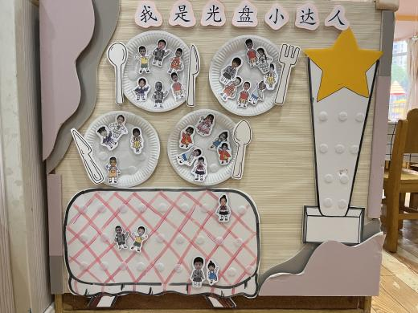mmexport1590938236088 05 生活活动 mmexport1590938236088**

**1.餐点时光**

中午：基围虾、花菜炒肉片、小麦饭、冬瓜海带汤。

下午：蛋糕、枸杞苹果汤。

午饭后我们来到了二楼，二楼拐角处哥哥姐姐们搭的建筑物真是太壮观啦！我们还去参观了创意室呢！

**2.午睡情况**

**今天几乎所有宝宝在13:00点之前都睡着啦！**

**入睡较晚：二宝**

** 06 温馨提示 **

**/**

★.1.明天去参观谷仓的小朋友准时集合哦~

★.2.核酸结果和每日健康情况上报表记得按时填写哦！

**—END—**

**mmexport1591077507835**在一起的点滴都值得记录